Бу атнада Шиһабетдин Мәрҗани исемендәге Комыргуҗа урта мәктәбендә, Туган телләр һәм халыклар бердәмлеге елы унаеннан, сыйныфларда туган телгә, туган якка багышланган шигырьләрне сәнгатьле укучылар конкурсы үткәрелде.

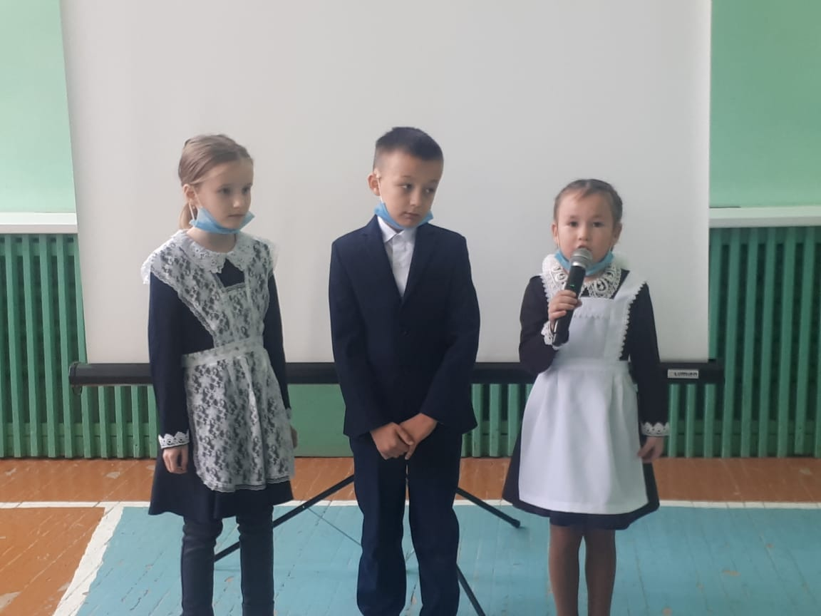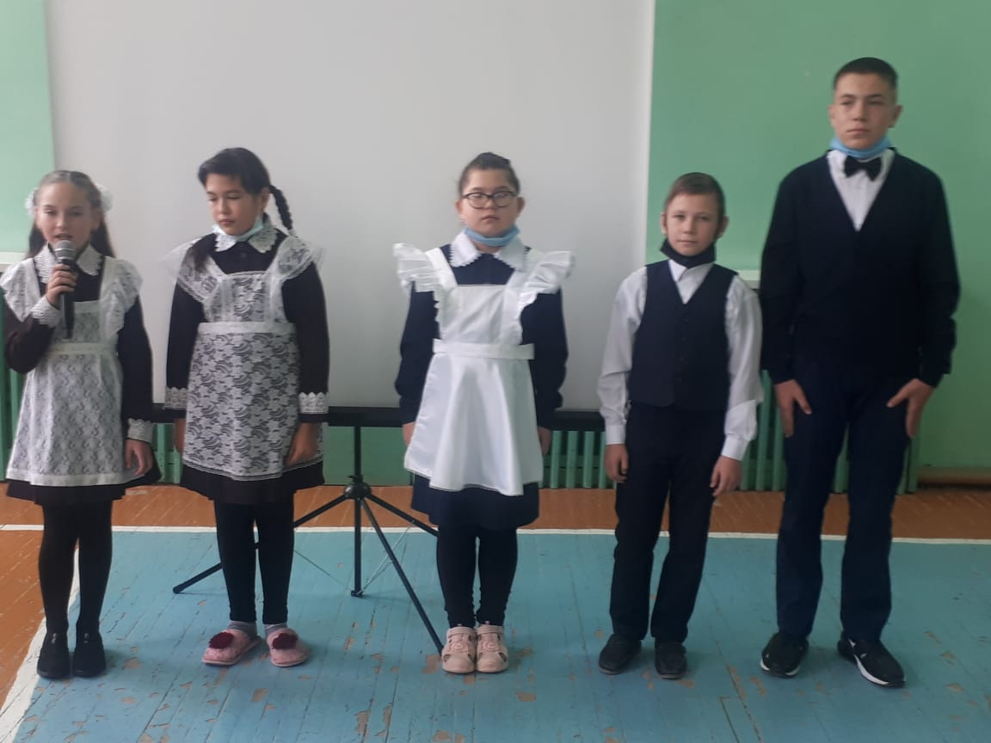

Якташыбыз Шихабетдин Мэржанинен туган коне унаеннан китап кургэзмэсе. Кургэзмэ сыйныф сэгатьлэрендэ кулланылды, укучылар белэн энгэмэ уткэрелде